**Sistema de Hospedagem de Spots**

Ariel Lima dos Santos

Ariel Lima dos Santos

**Sistema de Hospedagem de Spots**

Projeto final apresentado ao Colégio Flama como parte dos requisitos para aprovação na disciplina Projeto e conclusão do curso Técnico em Informática.

Orientador: Prof. Thiago Moraes

**AirCnC**

Ariel Lima dos Santos – 032597

Projeto final apresentado ao Colégio Flama como parte dos requisitos para aprovação na disciplina Projeto e conclusão do curso Técnico em Informática.

Aprovado em Novembro de 2021.

**BANCA EXAMINADORA**

_________________________________________________________________________

Prof. Thiago Maciel - Orientador  
IPETEC

_________________________________________________________________________

Prof. Gilda Nobrega  
UNISUAM

_________________________________________________________________________

Prof. Ana Carolina  
UNISUAM

**SUMÁRIO**

**Mini Mundo** 5

**Justificativa do Custo X Benefício** 5

**Diagrama de Classes** 6

**Dicionário de Dados** 6

**Company** 6

**Spot** 7

**Photos** 7

**Photos** 7

**Dev** 7

**Diagrama de Caso de Uso** 8

**Especificação de tabelas** 8

**Dev** 8

**Mapa de navegação** 9

**Protótipo de Telas e Código Fonte** 9

**Logo Marcas** 11

**DER** 11

# **Mini Mundo**

O website AirCnC foi criado com o propósito de ser uma ferramenta para empresas divulgarem seus spots, e assim, programadores possam se candidatar para passar um dia em sua empresa. Assim conhecendo o local, conversando com outros desenvolvedores e podendo ainda aconteça alguma contratação.

Para se cadastrar como desenvolvedor é necessário selecionar os tipos de tecnológias desejadas para que ocorra a exibição das empresas disponíveis corretamente. Ao encontrar uma empresa que lhe intere-se, o usuário deve solicitar a empresa para que lhe aceite como convidado em uma data marcada por ambos.

Assim como os desenvolvedores, as empresas poderão se cadastrar no site, e cadastrar também sua sede. Será necessário especificar as tecnologias utilizadas, o endereço da sede e também imagens ilustrativas. Para se cadastrar é obrigatório ter um CNPJ válido.

# **Justificativa do Custo X Benefício**

Para implementação do sistema na empresa AirCnC será necessário a aquisição do material descrito abaixo:

Hospedagem HostGator .................................... R$ 387,18/ano ou R$ 10,79/mês

Dominio ........................................................................................... R$ 39,99/ano

Plano de Internet .................................................. R$ 99,99/mês ou R$ 3,33/mês

Banco de Dados ………………………………….. $0,08/h aproximadamente $56,94/mês

Maquina Virtual …………...................................................................... $45,95/mês

# **Diagrama de Classes**

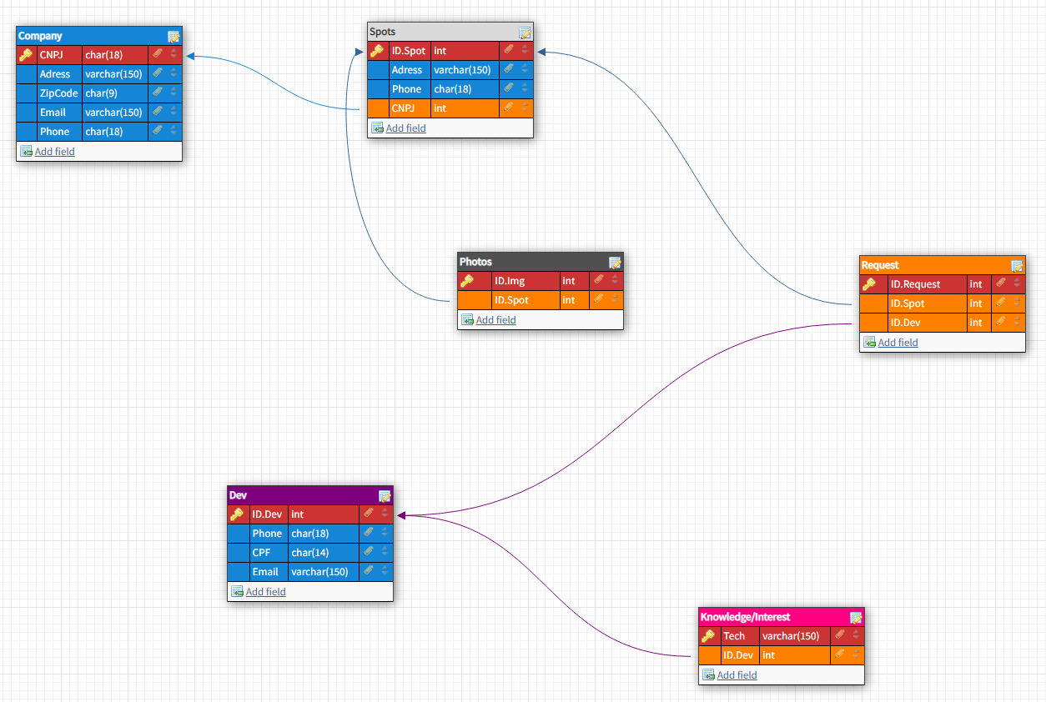

# **Dicionário de Dados**

## **Company**

| **Campo** | **Descrição** | **Tipo** | **Tamanho** | **Domínio** | **Critério** |
| --- | --- | --- | --- | --- | --- |
| **CNPJ** | CNPJ da empresa | char | 18 | Contínuo | - |
| **Adress** | Endereço da empresa | varchar | 150 | Contínuo | - |
| **ZipCode** | CEP da empresa | char | 9 | Contínuo | - |
| **Email** | Email da empresa | varchar | 150 | Contínuo | - |
| **Phone** | Telefone da empresa | char | 18 | Contínuo | - |

## **Spot**

| **Campo** | **Descrição** | **Tipo** | **Tamanho** | **Domínio** | **Critério** |
| --- | --- | --- | --- | --- | --- |
| **ID.Spot** | ID do Spot | int | 255 | Contínuo | - |
| **Adress** | Endereço do Spot | varchar | 150 | Contínuo | - |
| **Phone** | Telefone do Spot | char | 15 | Contínuo | - |
| **CNPJ** | CNPJ da empresa | char | 18 | Contínuo | - |

## **Photos**

| **Campo** | **Descrição** | **Tipo** | **Tamanho** | **Domínio** | **Critério** |
| --- | --- | --- | --- | --- | --- |
| **ID.Img** | ID da imagem | int | 255 | Contínuo | - |
| **ID.Spot** | ID do Spot | int | 255 | Contínuo | - |

## **Photos**

| **Campo** | **Descrição** | **Tipo** | **Tamanho** | **Domínio** | **Critério** |
| --- | --- | --- | --- | --- | --- |
| **ID.Request** | ID da solicitação | int | 255 | Contínuo | - |
| **ID.Spot** | ID do Spot | int | 255 | Contínuo | - |
| **ID.Dev** | ID do programador | int | 255 | Contínuo | - |

## **Dev**

| **Campo** | **Descrição** | **Tipo** | **Tamanho** | **Domínio** | **Critério** |
| --- | --- | --- | --- | --- | --- |
| **ID.Dev** | ID do programador | int | 255 | Contínuo | - |
| **Phone** | Telefone do programador | char | 15 | Contínuo | - |
| **CPF** | CPF do programador | char | 14 | Contínuo | - |
| **Email** | Email do programador | varchar | 150 | Contínuo | - |

# **Diagrama de Caso de Uso**

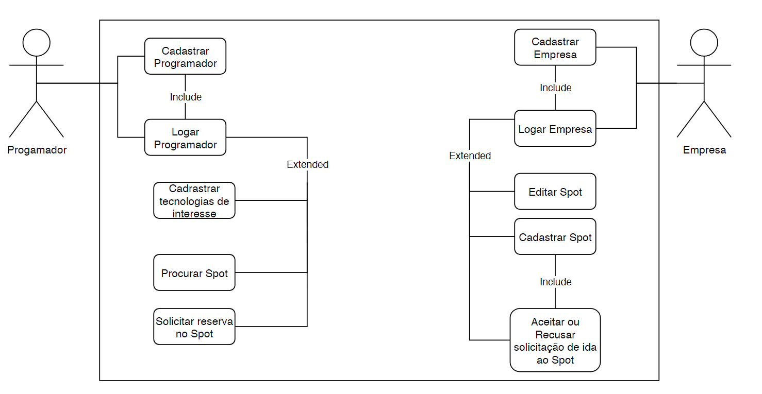

# **Especificação de tabelas**

## **Dev**

| **ID.Dev** | **Phone** | **CPF** |
| --- | --- | --- |
| 01 | (21) 96472-2671 | 173.935.957-70 |

# **Mapa de navegação**

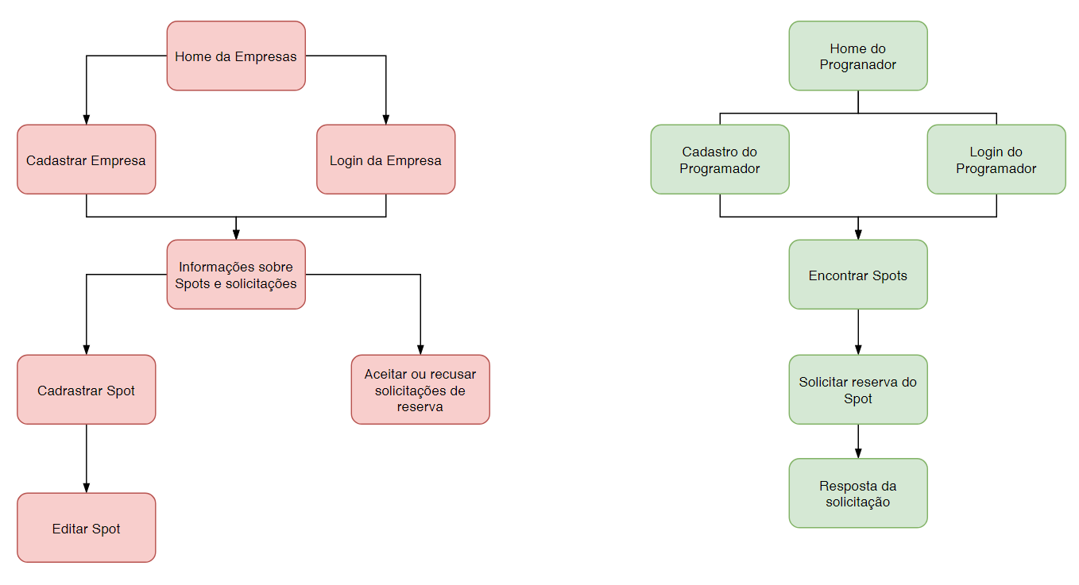

# **Protótipo de Telas e Código Fonte**

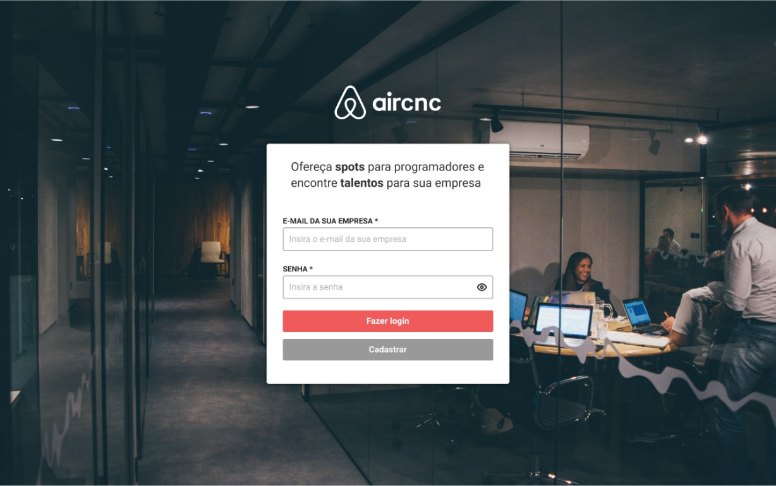**Home da Empresa**

**Código fonte:**

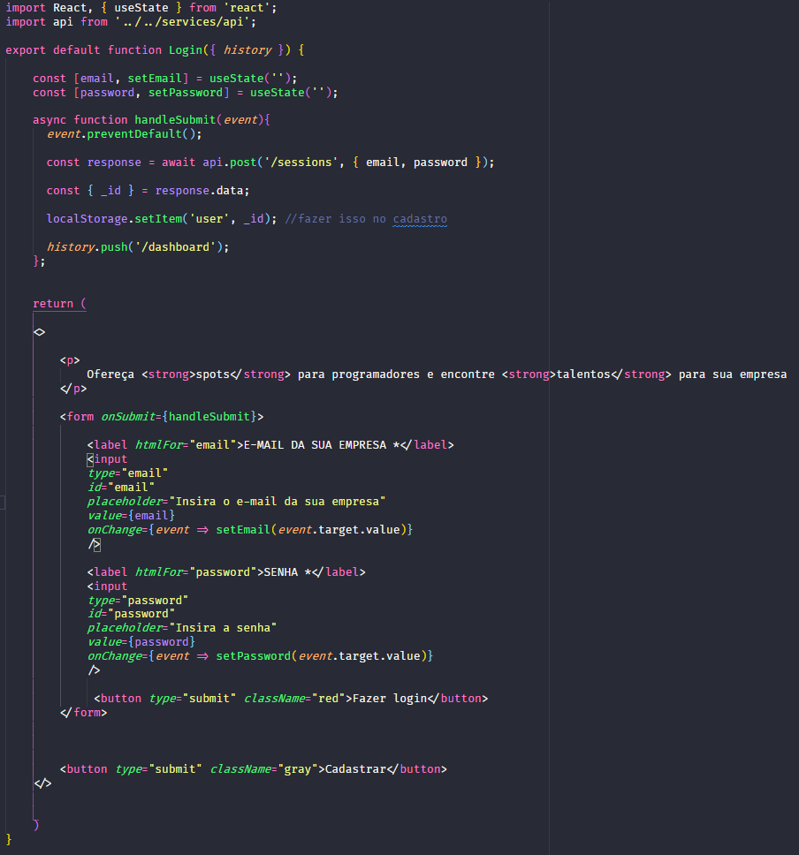

https://github.com/ariellima23/TCCFlama2021

# **Logo Marcas**



# **DER**